Guía de aprendizaje
Nombre del Estudiante |  |  |  |  | Curso: 3 año A
Nombre del Estudiante |  |  |  |  | Semana 14  Del 06 al 10 de julio
nivel: 1 | ¿Qué es el sonido? | Habilidad |  | Construir
O.A.(s): | OA 4: Cantar (al unísono y cánones simples, entre otros) y tocar instrumentos de percusión y melódicos (metalófono, flauta dulce u otros).
Objetivo de la clase | Construir instrumento no convencional, demostrando interés por la actividad.
Contenido | Instrumentos no convencionales.
Docente: | Elizabeth Abarca Correa  Elizabeth.abarca@colegio-patriciomekis.cl |  | Asignatura: |  | Música
Queridos estudiantes antes de comenzar la clase debes resolver el siguiente ejercicio.
Termina de dibujar el perro.
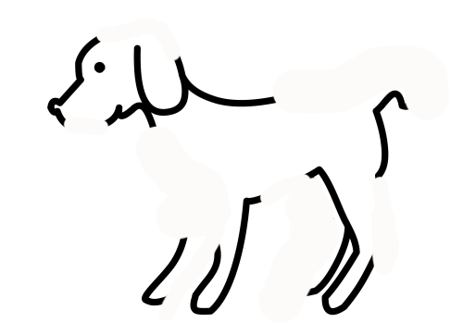
Queridos niños y niñas, la semana anterior debías cantar la canción “De ellos aprendí” gabarte por dos minutos y enviarlo por WhatsApp.
Esta semana conoceremos un poco sobre los instrumentos no convencionales:
¿Qué son los instrumentos no convencionales?

La expresión instrumentos musicales no convencionales (también llamados experimentales o informales) se aplica a todos los objetos que nos rodean con los que podemos producir sonidos y, también, a los instrumentos confeccionados con el fin de obtener nuevos sonidos.
La mayoría de estos instrumentos se construyen aprovechando los más diversos objetos y materiales de desecho.
Por ejemplo:
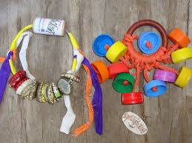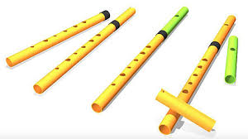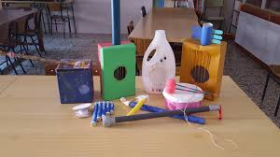

Tarea: debes confeccionar un instrumento con los siguientes materiales:
-2 tarros de conservas.
-2 globos (Color a elección).
-2 elásticos.
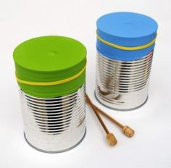

Puedes confeccionar las baquetas con el material que gustes.

Una vez que tengas listo tu instrumento musical no convencional, envía una foto a mi WhatsApp
Sigue el ritmo con el instrumento cantando la canción “De ellos aprendí”


Si tienes consultas comunícate conmigo, estoy para ayudarte.

Pauta para el instrumento musical.
Indicadores
1- Utiliza todos los materiales.
2-Construye el instrumento musical no convencional.
3- Decoración del instrumento
4- Envía evidencia por WhatsApp
5- Canta la canción usando el instrumento musical.

